JOSE ARTURO BUSTAMANTE LAZCANO

[nombre de la empresa]

Redes de Computadora

Nombre del Alumno

Semestre Enero - Junio 2023

Contenido

Semana 1 – Unidad 1 - Introducción a redes de datos 2

Contenido Sesión 1 - Evaluación Diagnóstica. 2

Semana 1 – Unidad 1 - Introducción a redes de datos 3

Contenido Sesión 2 y 3 – Origen y Evolución. 3

Semana 2 – Unidad 1 - Introducción a redes de datos 4

Contenido Sesión 4 – Conceptos Básicos de Redes 4

Semana 3 – Unidad 1 - Introducción a redes de datos 5

Contenido Sesión 5 y 6 – Componentes, tipos y conexiones de red 5

Notas de Clase: 5

Semana 4 – Unidad 1 - Introducción a redes de datos 6

Contenido Sesión 7 y 8 – Conceptos básicos de redes Módulos 1 - 4 Examen de punto de control 6

Semana 5 – Unidad 2 – Normas y Estandares 13

Contenido Sesión 9 y 10 – Segmentos de Red 13

Semana 6 – Unidad 2 – Normas y Estandares 14

Contenido Sesión 11 y 12 – Direccionamiento IPv4 E IPV6 14

Semana 6 – Unidad 2 – Normas y Estandares 19

Contenido Sesión 13 – Configuración firewall 19

# Semana 1 – Unidad 1 - Introducción a redes de datos

## Contenido Sesión 1 - Evaluación Diagnóstica.

1.- Describe las partes que forman un sistema de comunicación.

2.- ¿Qué es un protocolo?

3.- ¿Qué Equipos para redes conoces?

4.- ¿Qué tipo de cable(s) utilizan las redes de computadora?

5.- ¿Conoces la diferencia y cual es en caso de entre Internet de las cosas e Internet de todol?

Calificación Obtenida:

Nombre:

# Semana 1 – Unidad 1 - Introducción a redes de datos

## Contenido Sesión 2 y 3 – Origen y Evolución.

Notas de Clase:

Referencia de conceptos: Cisco <https://skillsforall.com/>

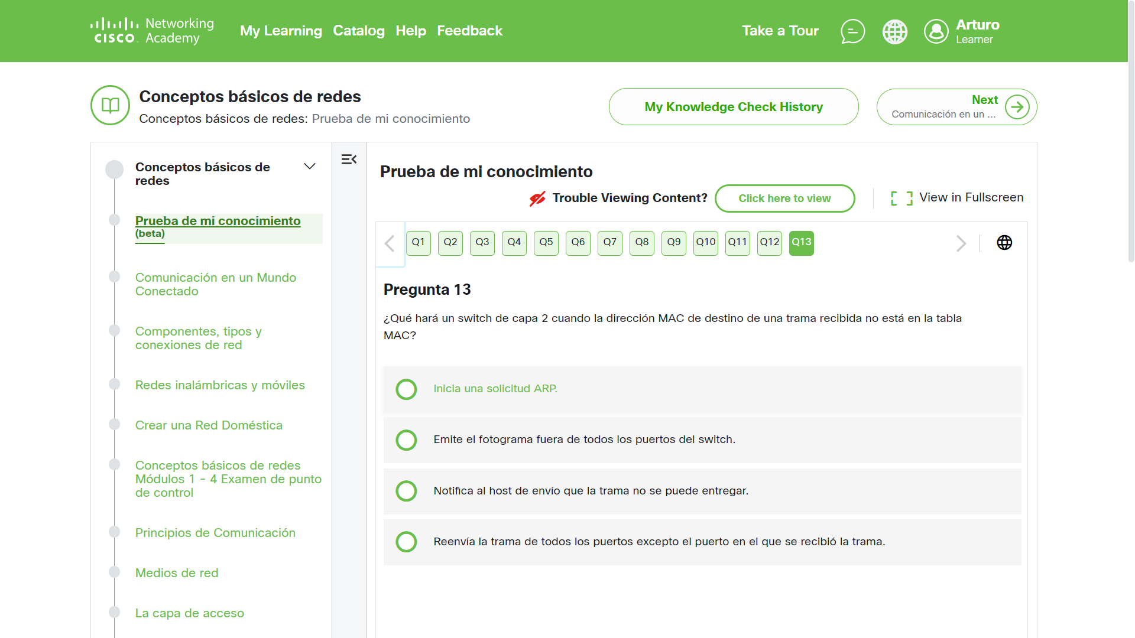

# Semana 2 – Unidad 1 - Introducción a redes de datos

## Contenido Sesión 4 – Conceptos Básicos de Redes

Notas de Clase:

Referencia de conceptos: Cisco <https://skillsforall.com/>

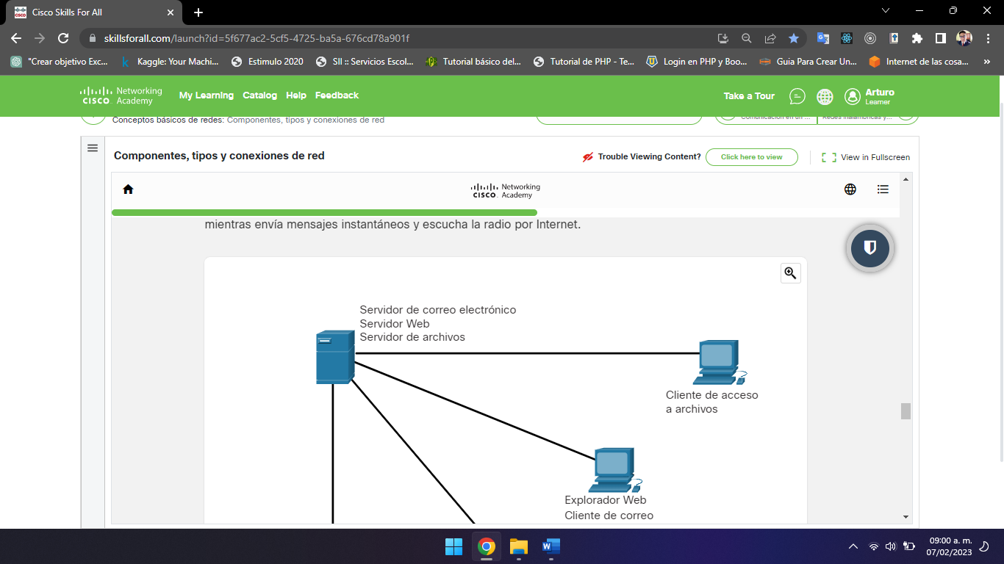

# Semana 3 – Unidad 1 - Introducción a redes de datos

## Contenido Sesión 5 y 6 – Componentes, tipos y conexiones de red

## Notas de Clase:

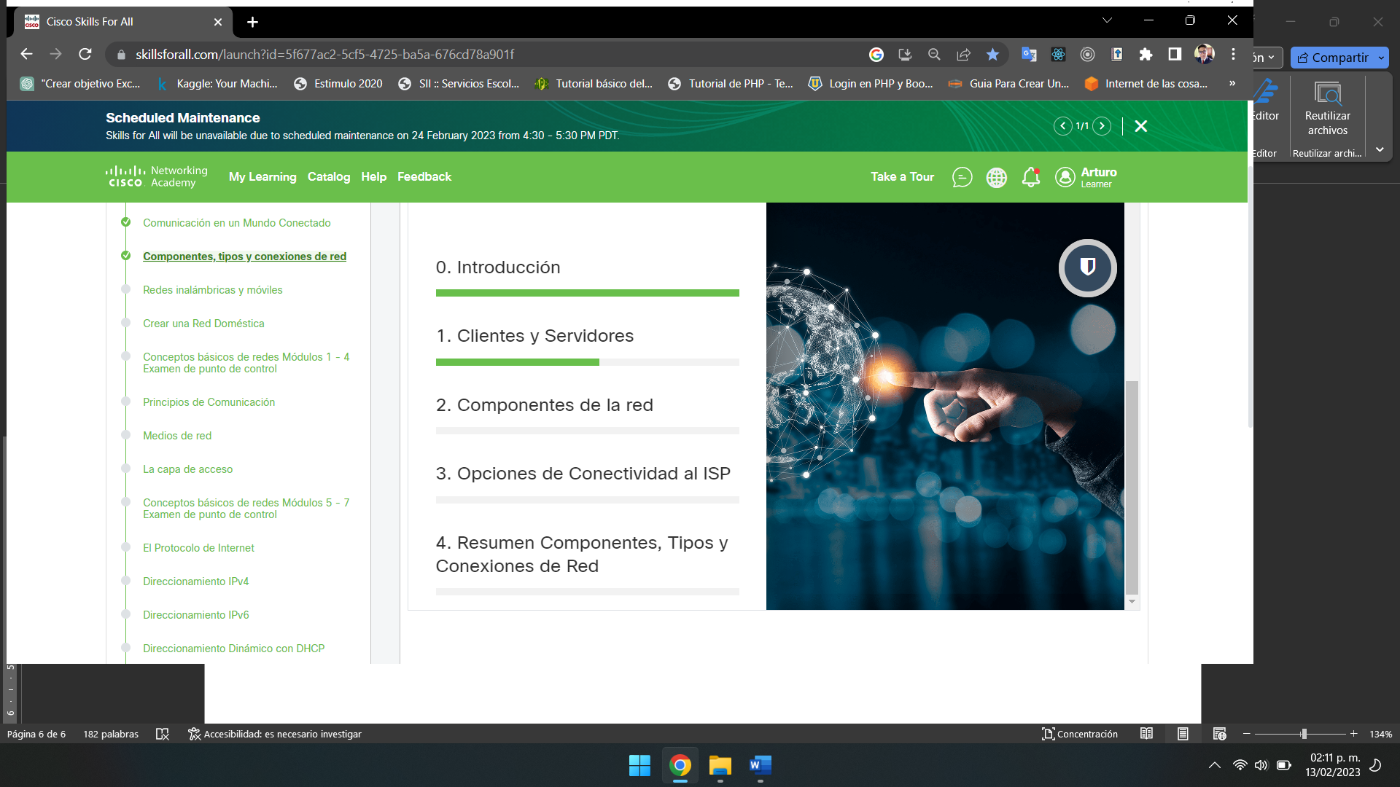

# Semana 4 – Unidad 1 - Introducción a redes de datos

## Contenido Sesión 7 y 8 – Conceptos básicos de redes Módulos 1 - 4 Examen de punto de control

Pregunta 1

Pregunta de opción múltiple

¿Qué permite que los dispositivos digitales se interconecten y transmitan datos?

una red

un sensor

un teléfono inteligente

un sensor de posicionamiento global

Pregunta 2

Pregunta de opción múltiple

¿Cuántos valores únicos son posibles con un solo dígito binario?

2

16

9

4

1

8

Pregunta 3

Pregunta de opción múltiple

¿Cuál es el orden de medición del ancho de banda de menor a mayor?

Kbps, Tbps, Mbps, Gbps

Tbps, Mbps, Kbps, Gbps

Gbps, Tbps, Mbps, Kbps

Kbps, Mbps, Gbps, Tbps

Pregunta 4

Pregunta de opción múltiple

¿Qué representación de datos se utiliza cuando una computadora o un dispositivo de red procesa datos?

deducido

binario

texto

legible

Pregunta 5

Pregunta de opción múltiple

¿Cuál es una característica de Internet?

Solo admite conexiones de red cableadas.

Se localiza en ubicaciones geográficas específicas.

Es operado por el gobierno de los Estados Unidos.

No está gobernado centralmente.

Pregunta 6

Coincidencia. Seleccione de las listas y luego envíelas.

Una cada dispositivo con una categoría.

PC

Seleccione una opción

Impresora

Seleccione una opción

Cortafuegos

Seleccione una opción

Dispositivo inteligente

Seleccione una opción

Router

Seleccione una opción

Switch

Seleccione una opción

Pregunta 7

Pregunta de opción múltiple

¿Cuáles son los tres dispositivos que se consideran intermedios en una red? (Elija tres opciones).

estación de trabajo

punto de acceso inalámbrico

router

Impresora de red

switch

servidor

Pregunta 8

Pregunta de opción múltiple

¿Cuáles son los dos dispositivos que se consideran terminales? (Elija dos opciones).

centro

impresora

router

computadora portátil

conmutador

Pregunta 9

Pregunta de opción múltiple

¿Cuáles son dos tipos de conexiones de Internet de alta velocidad cableadas? (Elija dos opciones).

Satelital

cable

Internet por acceso telefónico

Red celular

DSL

Pregunta 10

Pregunta de opción múltiple

¿Cuáles son los dos métodos que se utilizan comúnmente en un dispositivo móvil para proporcionar conectividad a internet? (Elija dos opciones).

Datos móviles

GPS

NFC

Bluetooth

Wi-Fi

Pregunta 11

Pregunta de opción múltiple

En el contexto de dispositivos moviles, que implica el termino anclaje de red ?

conectarse a un dispositivo móvil a otro dispositivo móvil o a una computadora para compartir na conexión de red

Conectando un dispositivo móvil a una red celular 4G

Conectando un dispositivo móvil a un auricular manos libres

Conectando un dispositivo móvil a un puerto USB de una computadora para cargarlo.

Pregunta 12

Pregunta de opción múltiple

Un usuario busca un auricular inalámbrico para escuchar las canciones almacenadas en un smartphone. ¿Qué tecnología inalámbrica utilizaría el auricular?

3G/4G

Wifi

infrarrojo

Bluetooth

Pregunta 13

Pregunta de opción múltiple

¿Qué información se puede solicitar al emparejar dispositivos por Bluetooth?

un nombre de usuario

una dirección IP

el SSID

un PIN

Pregunta 14

Pregunta de opción múltiple

Un consumidor acerca un smartphone a un terminal de pago en una tienda y se cancela correctamente el monto de la compra. ¿Qué tipo de tecnología inalámbrica se utilizó?

NFC

3G

Wifi

Bluetooth

Pregunta 15

Pregunta de opción múltiple

¿Qué banda de RF inalámbrica utilizan los dispositivos IEEE 802.11b/g?

2.4 GHz

5 GHz

900 MHz

Banda de 60 GHz

Pregunta 16

Pregunta de opción múltiple

¿Qué tecnología se utiliza para identificar en forma única a una red WLAN?

WPA

Tabla de direcciones MAC

WEP

SSID

Pregunta 17

Pregunta de opción múltiple

En el gráfico se muestran los puertos que se encuentran en la parte trasera de un router inalámbrico. Cada puerto está etiquetado con una letra de la siguiente manera:<br />LAN port 2 está etiquetado A<br />LAN port 1 está etiquetado B<br />Internet port está etiquetado C<br />5V...1.2A port está etiquetadod D

Observe la ilustración. ¿Qué puerto del enrutador se conecta al módem proporcionado por el proveedor de servicios?

B

C

D

A

Pregunta 18

Pregunta de opción múltiple

Un usuario configura una red inalámbrica doméstica. ¿Qué tipo de dispositivo debe tener el usuario para establecer la red inalámbrica y proporcionar acceso a internet para varios dispositivos domésticos?

Panel de conexión

enrutador inalámbrico

switch

centro

Pregunta 19

Pregunta de opción múltiple

¿Qué dos bandas de radiofrecuencia se utilizan en las LAN inalámbricas domésticas? (Elija dos opciones).

2.4 GHz

9 MHz

5 GHz

5 MHz

900 GHz

Pregunta 20

Pregunta de opción múltiple

¿Qué función es característica del filtrado MAC en redes inalámbricas?

Restringe el acceso de la computadora a una red inalámbrica.

Cifra los datos que se transmiten en una red inalámbrica.

Permite que solo los usuarios autorizados detecten la red.

Se configura en la computadora en lugar de en el enrutador.

# Semana 5 – Unidad 2 – Normas y Estandares

## Contenido Sesión 9 y 10 – Segmentos de Red

**Formulas**

**2N**

**2M-2**

**Ejercicio**

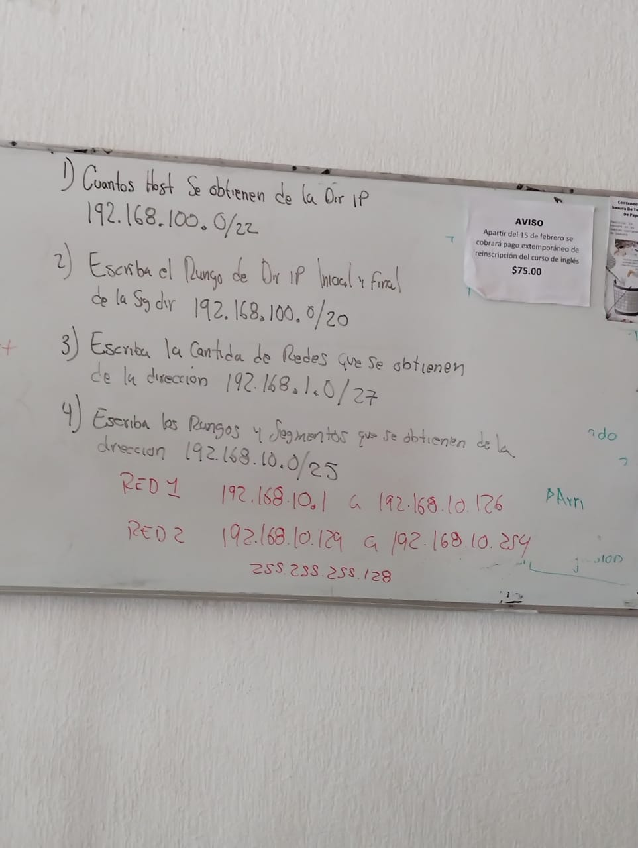

# Semana 6 – Unidad 2 – Normas y Estandares

## Contenido Sesión 11 y 12 – Direccionamiento IPv4 E IPV6

**Unidifusión**

En el tema anterior, aprendió acerca de la estructura de una dirección IPv4; cada una tiene una parte de red y una parte de host. Existen diferentes formas de enviar un paquete desde un dispositivo de origen, y estas diferentes transmisiones afectan a las direcciones IPv4 de destino.

La transmisión unidifusión se refiere a un dispositivo que envía un mensaje a otro dispositivo en comunicaciones uno a uno.

Un paquete de unidifusión tiene una dirección IP de destino que es una dirección de unidifusión que va a un único destinatario. Una dirección IP de origen sólo puede ser una dirección de unidifusión, ya que el paquete sólo puede originarse de un único origen. Esto es independiente de si la dirección IP de destino es una unidifusión, difusión o multidifusión.

**Difusión**

Transmisión de transmisión hace referencia a un dispositivo que envía un mensaje a todos los dispositivos de una red en comunicaciones unipersonales.

Los paquetes de difusión tienen una dirección IPv4 de destino que contiene solo números uno (1) en la porción de host.

**Nota:** IPv4 utiliza paquetes de difusión. Sin embargo, no hay paquetes de difusión con IPv6.

Todos los dispositivos del mismo dominio de difusión deben procesar un paquete de difusión. Un dominio de difusión identifica todos los hosts del mismo segmento de red. Una transmisión puede ser dirigida o limitada. Una difusión dirigida se envía a todos los hosts de una red específica. Por ejemplo, un host de la red 172.16.4.0/24 envía un paquete a la dirección 172.16.4.255. Se envía una difusión limitada a 255.255.255.255. De manera predeterminada, los enrutadores no reenvían difusiones.

**Multidifusión**

La transmisión de multidifusión reduce el tráfico al permitir que un host envíe un único paquete a un grupo seleccionado de hosts que estén suscritos a un grupo de multidifusión.

Un paquete de multidifusión es un paquete con una dirección IP de destino que es una dirección de multidifusión. IPv4 reservó las direcciones de 224.0.0.0 a 239.255.255.255 como rango de multidifusión.

Los hosts que reciben paquetes de multidifusión particulares se denominan clientes de multidifusión. Los clientes de multidifusión utilizan servicios solicitados por un programa cliente para subscribirse al grupo de multidifusión.

Cada grupo de multidifusión está representado por una sola dirección IPv4 de destino de multidifusión. Cuando un host IPv4 se suscribe a un grupo de multidifusión, el host procesa los paquetes dirigidos a esta dirección de multidifusión y los paquetes dirigidos a la dirección de unidifusión asignada exclusivamente.

Los protocolos de enrutamiento como OSPF utilizan transmisiones de multidifusión. Por ejemplo, los routeres habilitados con OSPF se comunican entre sí mediante la dirección de multidifusión OSPF reservada 224.0.0.5. Sólo los dispositivos habilitados con OSPF procesarán estos paquetes con 224.0.0.5 como dirección IPv4 de destino. Todos los demás dispositivos ignorarán estos paquetes.

**The necesidad de IPv6**

Ya sabe que IPv4 se está quedando sin direcciones. Es por eso que necesita aprender acerca de IPv6.  
  
IPv6 está diseñado para ser el sucesor de IPv4. IPv6 tiene un espacio de direcciones más grande de 128 bits, que proporciona 340 undecillones (es decir, 340 seguidos de 36 ceros) posibles direcciones. Sin embargo, IPv6 es más que solo direcciones más extensas.  
  
Cuando el IETF comenzó a desarrollar un sucesor de IPv4, aprovechó esta oportunidad para corregir las limitaciones de IPv4 e incluir mejoras. Un ejemplo es el Protocolo de mensajes de control de Internet versión 6 (ICMPv6), que incluye la resolución de direcciones y la configuración automática de direcciones que no se encuentran en ICMP para IPv4 (ICMPv4).  
  
El agotamiento del espacio de direcciones IPv4 fue el factor que motivó la migración a IPv6. A medida que África, Asia y otras áreas del mundo están más conectadas a Internet, no hay suficientes direcciones IPv4 para acomodar este crecimiento. Como se muestra en la ilustración, a cuatro de cinco Registros Regionales de Internet (RIR) se les agotaron las direcciones IPv4.

IPv4 tiene un máximo teórico de 4300 millones de direcciones. Las direcciones privadas en combinación con la traducción de direcciones de red (NAT) fueron esenciales para demorar la reducción del espacio de direcciones IPv4. Sin embargo, NAT es problemático para muchas aplicaciones, crea latencia y tiene limitaciones que impiden severamente las comunicaciones entre pares.

Con el número cada vez mayor de dispositivos móviles, los proveedores de telefonía móvil han estado liderando el camino con la transición a IPv6. Los dos principales proveedores de telefonía móvil en los Estados Unidos informan que más del 90% de su tráfico es sobre IPv6.

La mayoría de los principales proveedores de Internet y proveedores de contenido, como YouTube, Facebook y Netflix, también han hecho la transición. Muchas empresas como Microsoft, Facebook y LinkedIn están haciendo la transición a IPv6 solo internamente. En 2018, el ISP de banda ancha Comcast reportó un despliegue de más del 65% y British Sky Broadcasting más del 86%.

**Internet de las cosas**

En la actualidad, Internet es significativamente distinta de como era en las últimas décadas. Actualmente, Internet es mucho más que el correo electrónico, las páginas web y la transferencia de archivos entre equipos. Internet evoluciona y se está convirtiendo en una Internet de las cosas (IoT). Ya no serán solo los equipos, las tabletas y los teléfonos inteligentes los únicos dispositivos que accedan a Internet. Los dispositivos del futuro preparados para acceder a Internet y equipados con sensores incluirán desde automóviles y dispositivos biomédicos hasta electrodomésticos y ecosistemas naturales.

Con una población de Internet cada vez mayor, un espacio limitado de direcciones IPv4, problemas con NAT y el IoT, ha llegado el momento de comenzar la transición a IPv6.

**Pregunta 1**

Esta es una pregunta de opción múltiple. Una vez que haya seleccionado una opción, seleccione el botón enviar a continuación

¿Cuál es el factor motivador más importante para pasar a IPv6?



mejor rendimiento con IPv6



mejor seguridad con IPv6



direcciones IPv6 con la cuáles es más fáciles trabajar



agotamiento de las direcciones IPv4

**Pregunta 2**

Esta es una pregunta de opción múltiple. Una vez que haya seleccionado una opción, seleccione el botón enviar a continuación

Verdadero o Falso: 4 de cada 5 RIR ya no tienen suficientes direcciones IPv4 para asignarlas a los clientes de forma regular.



Falso



Verdadero

**Pregunta 3**

Esta es una pregunta de opción múltiple. Una vez que haya seleccionado una opción, seleccione el botón enviar a continuación

¿Cuál de las siguientes técnicas utiliza conectividad IPv6 nativa?



dual-stack



tunelización



traducción



todas las opciones anteriores

# Semana 6 – Unidad 2 – Normas y Estandares

## Contenido Sesión 13 – Configuración firewall

Nota usar Extension de Chrome EI tab

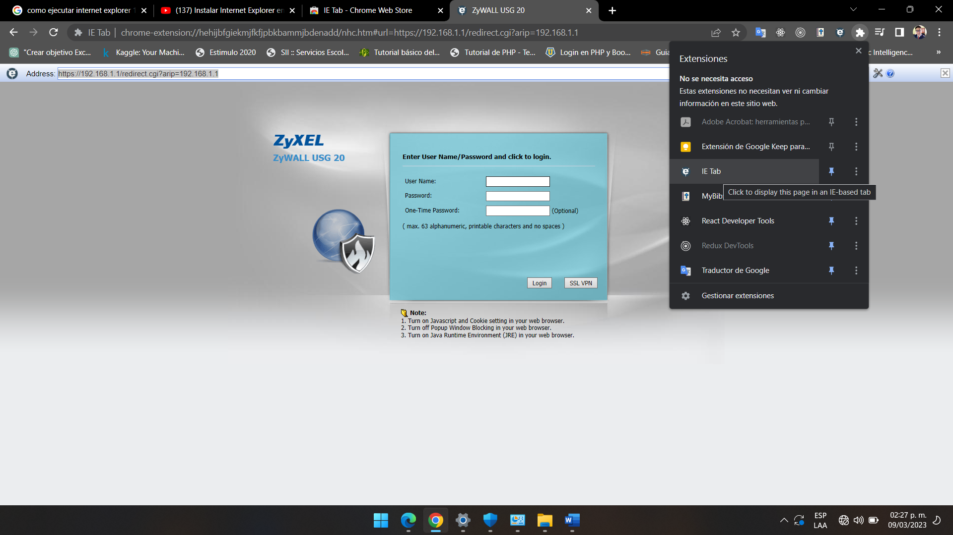

Dir Ip Firewall <https://192.168.1.1/redirect.cgi?arip=192.168.1.1> Puerto P2

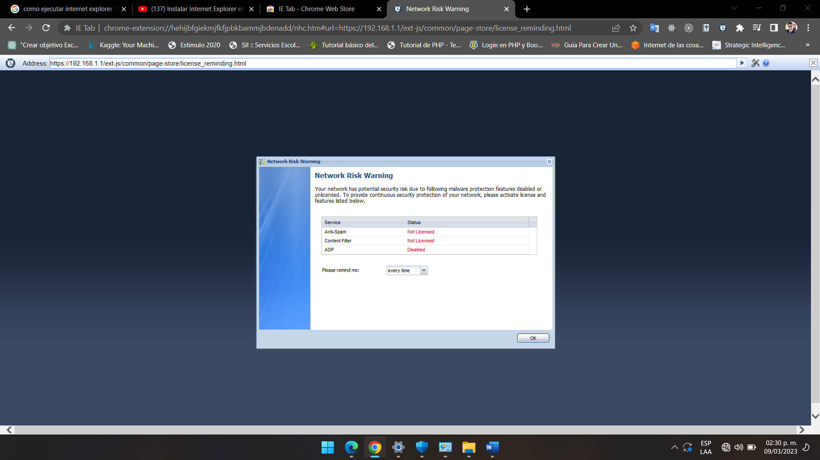

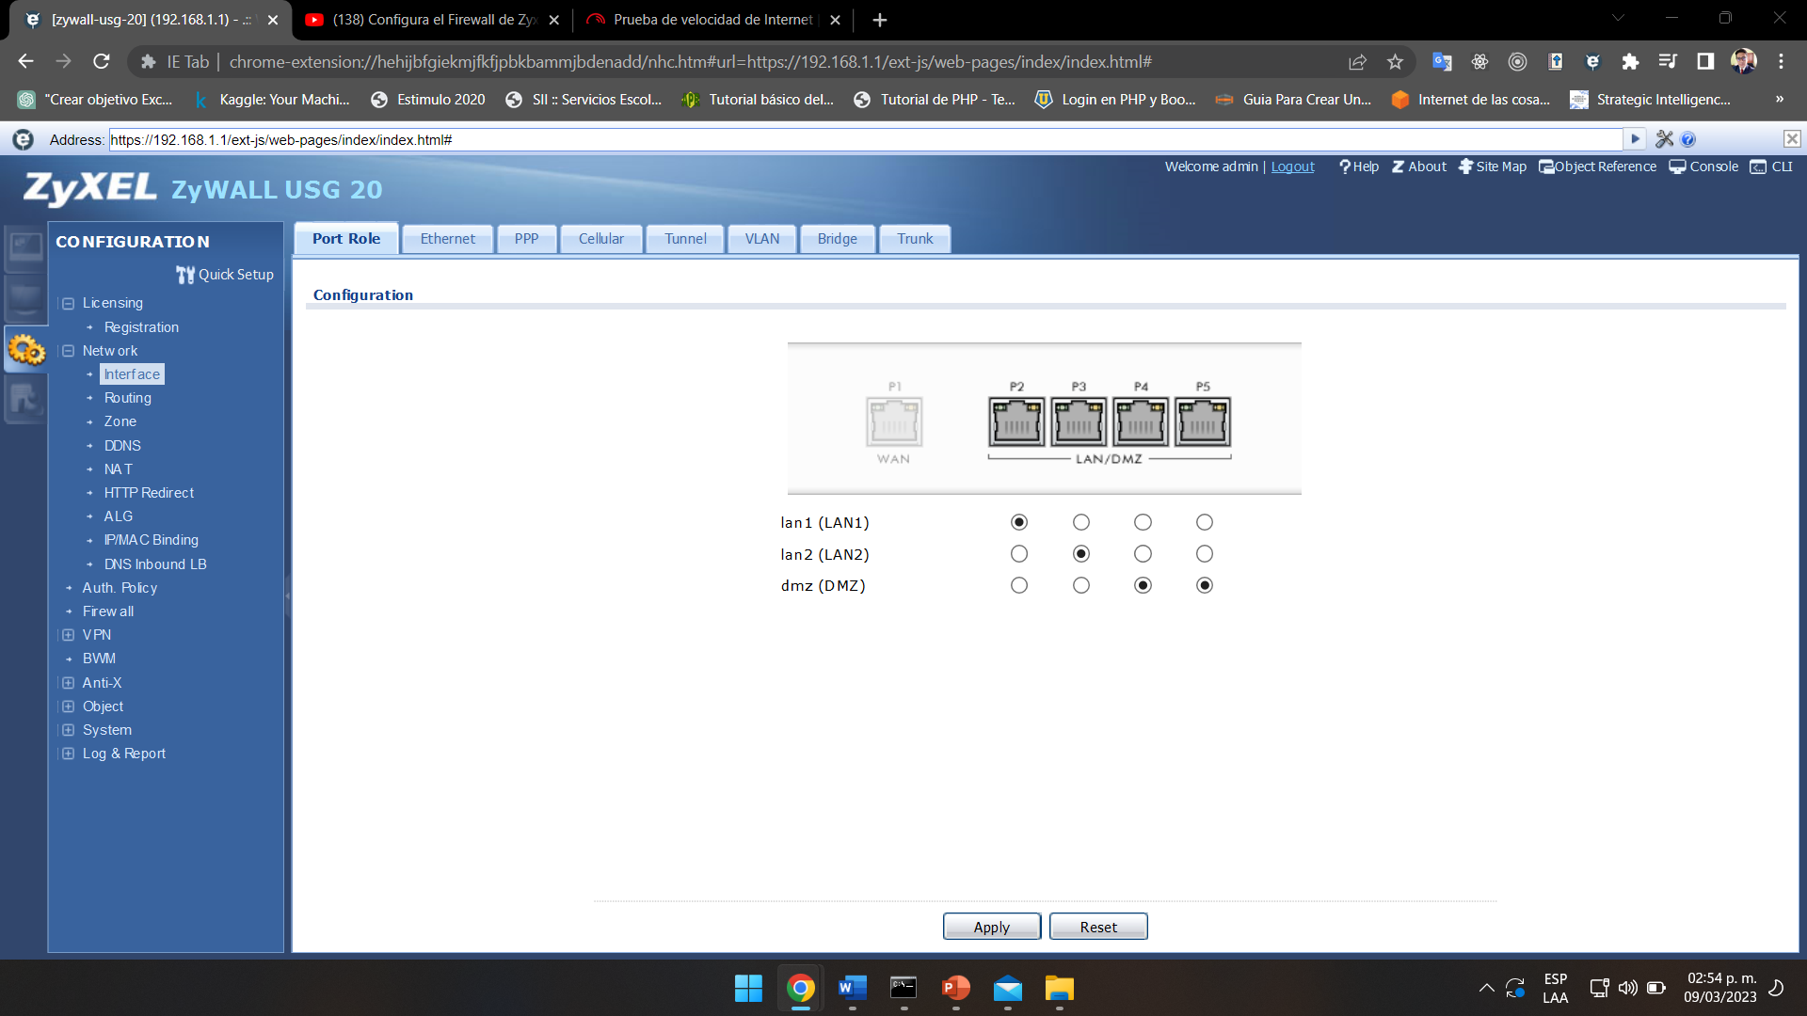

# Semana 7 – Unidad 2 – Normas y Estandares

## Contenido Sesión 14 – Examen unidad 2

Nota:

# Semana 7 – Unidad 3 – Dispositivos de Red

## Contenido Sesión 15 – Configuración de Red mediante Firewall

Nota: Proceso de Configuración de Router

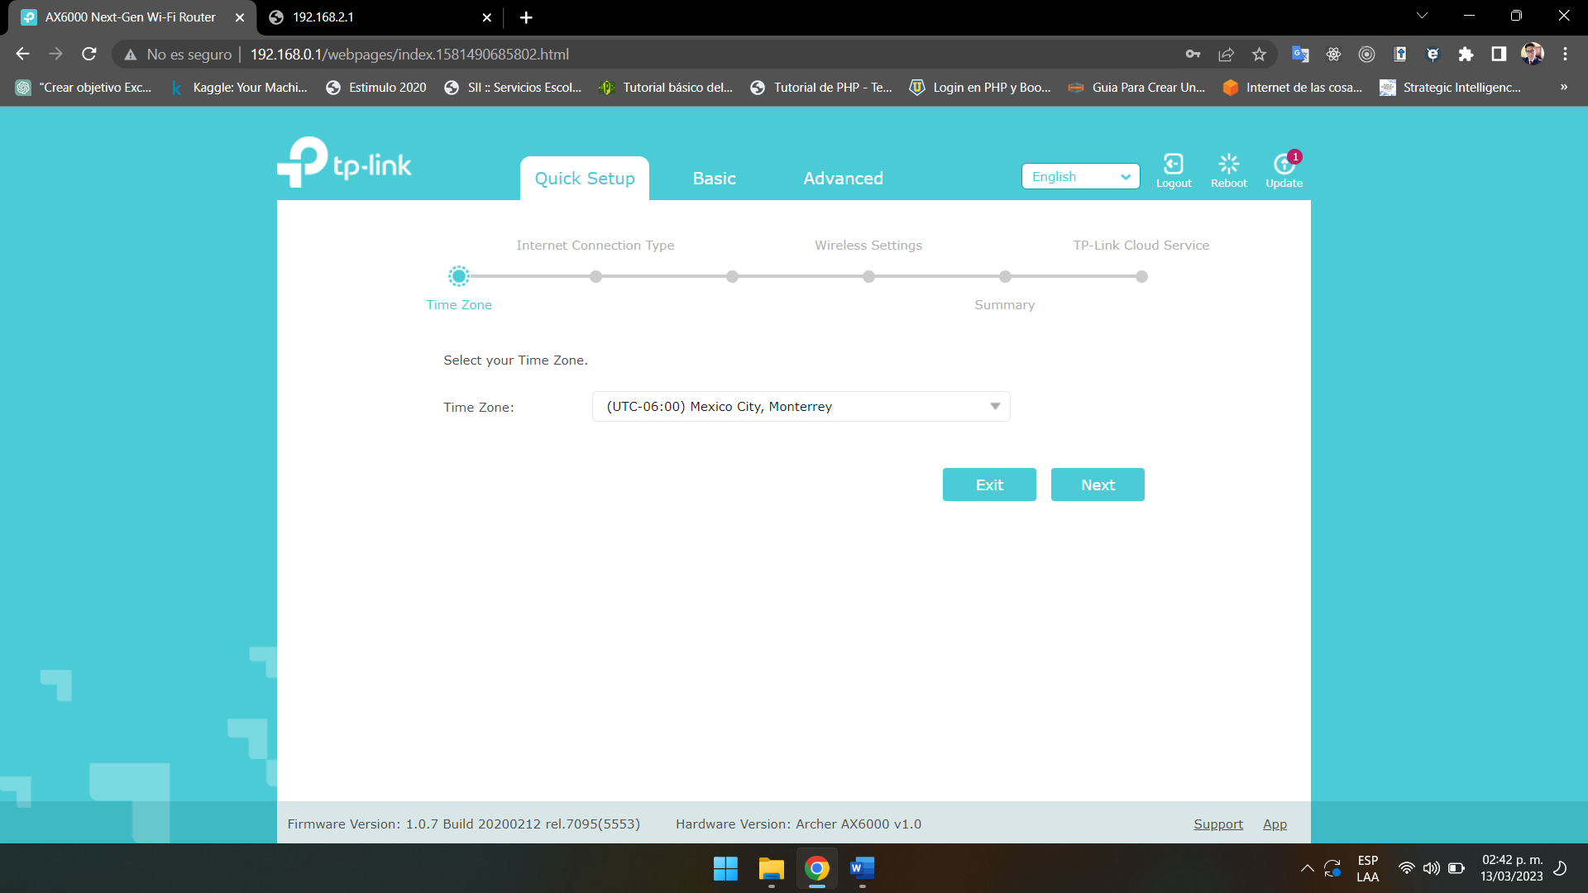

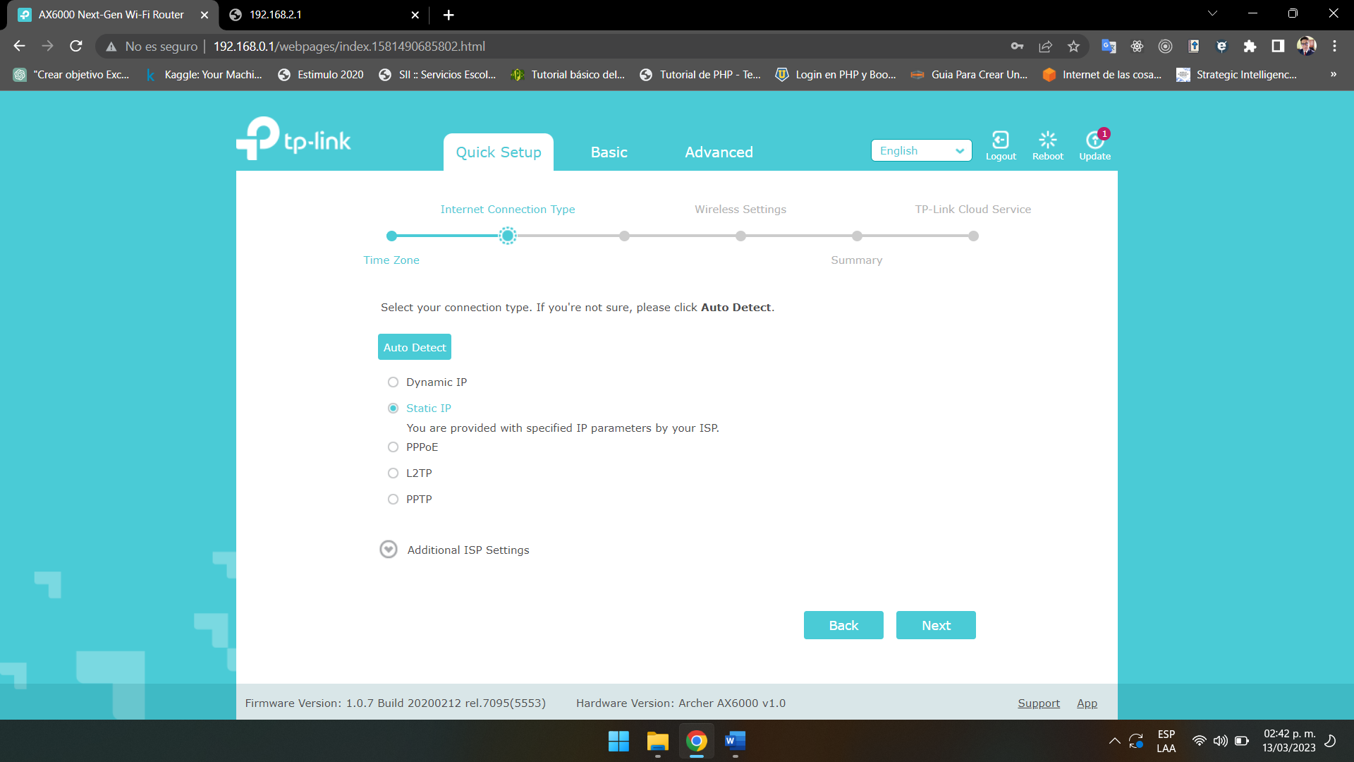

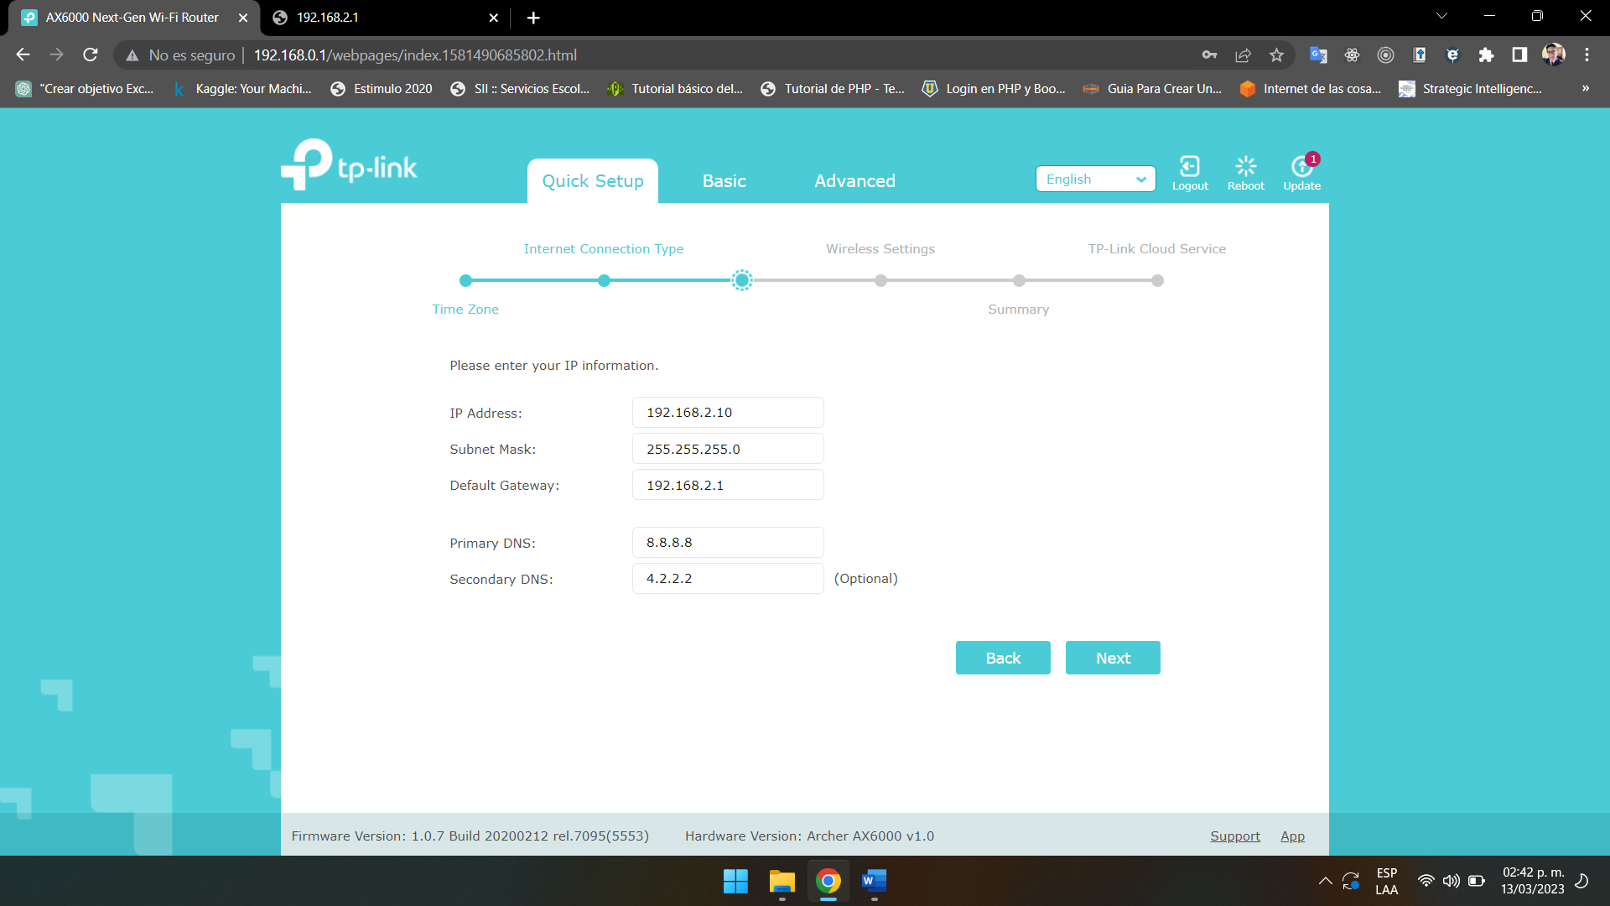

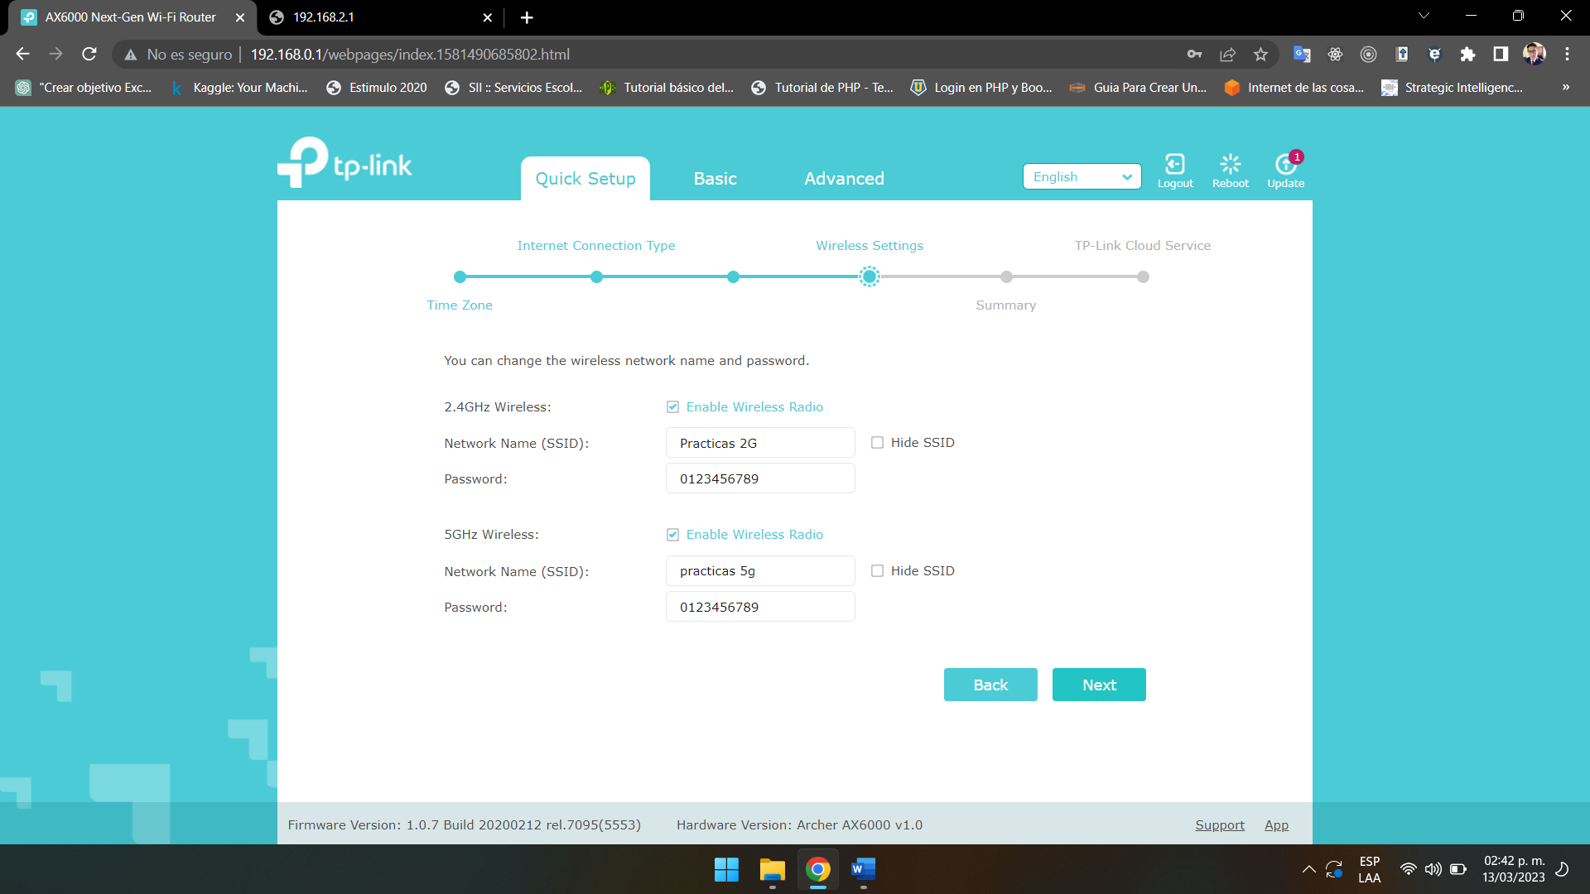

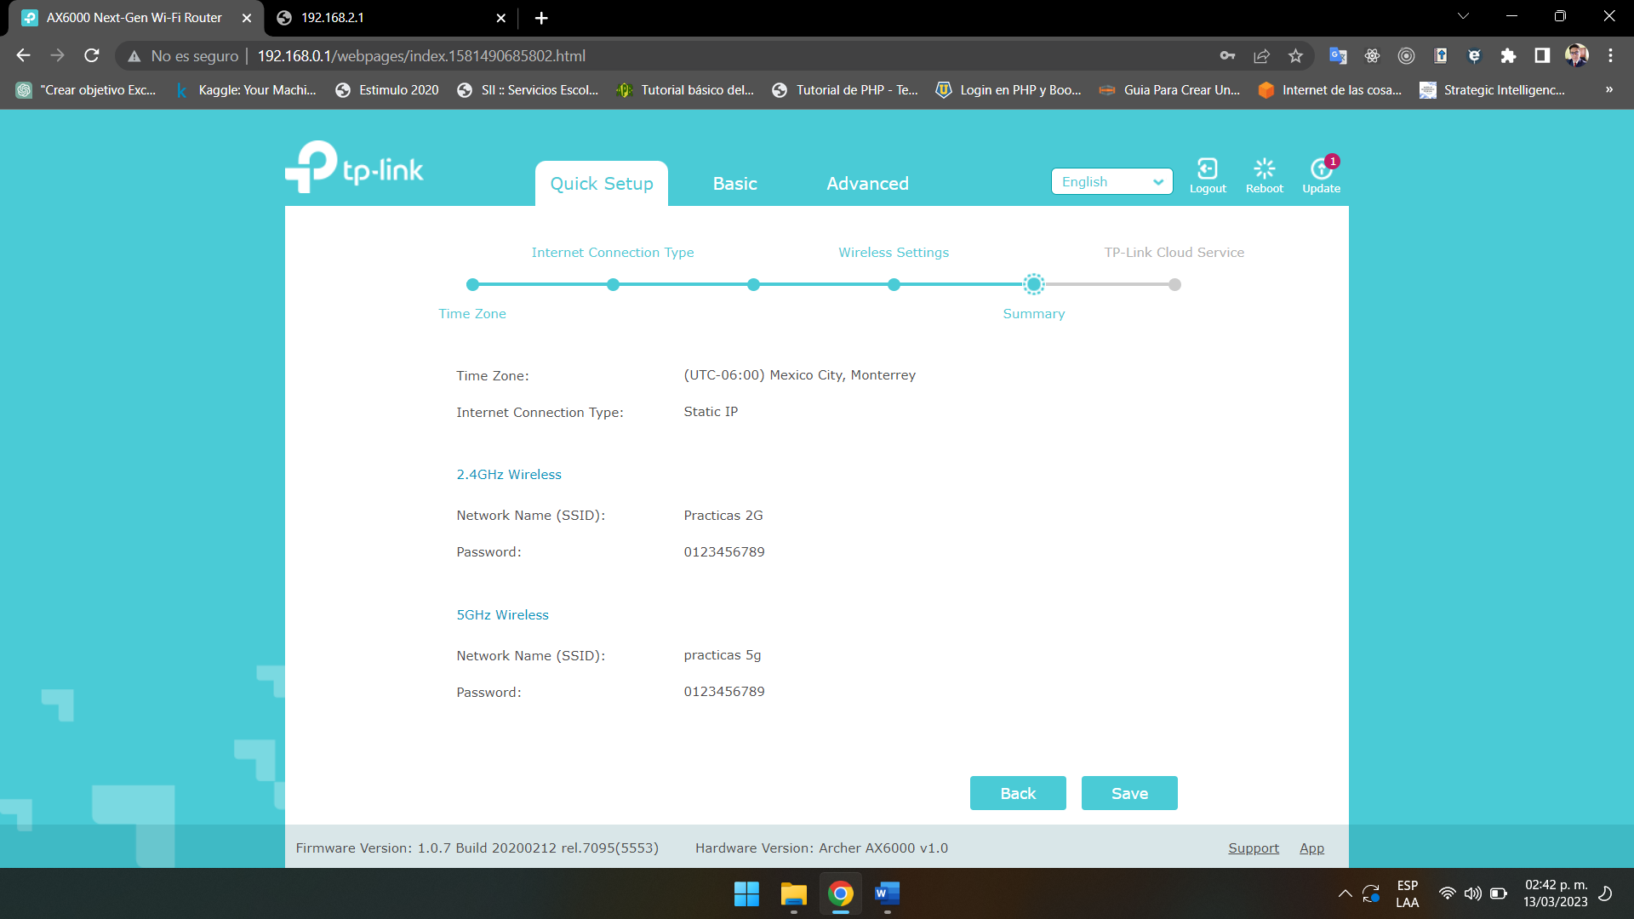

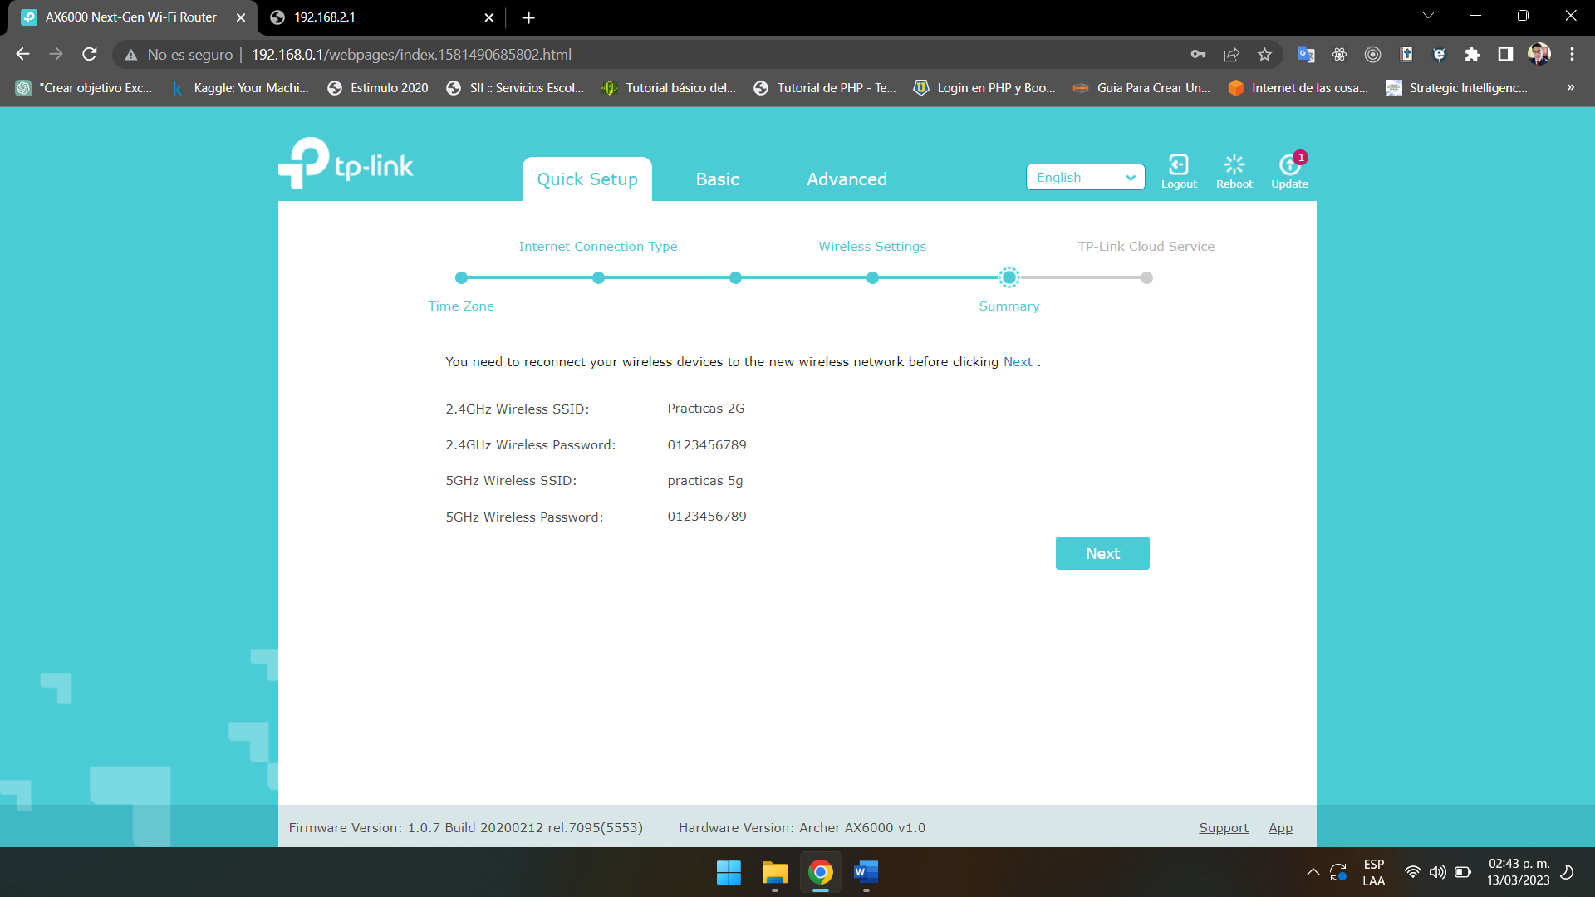

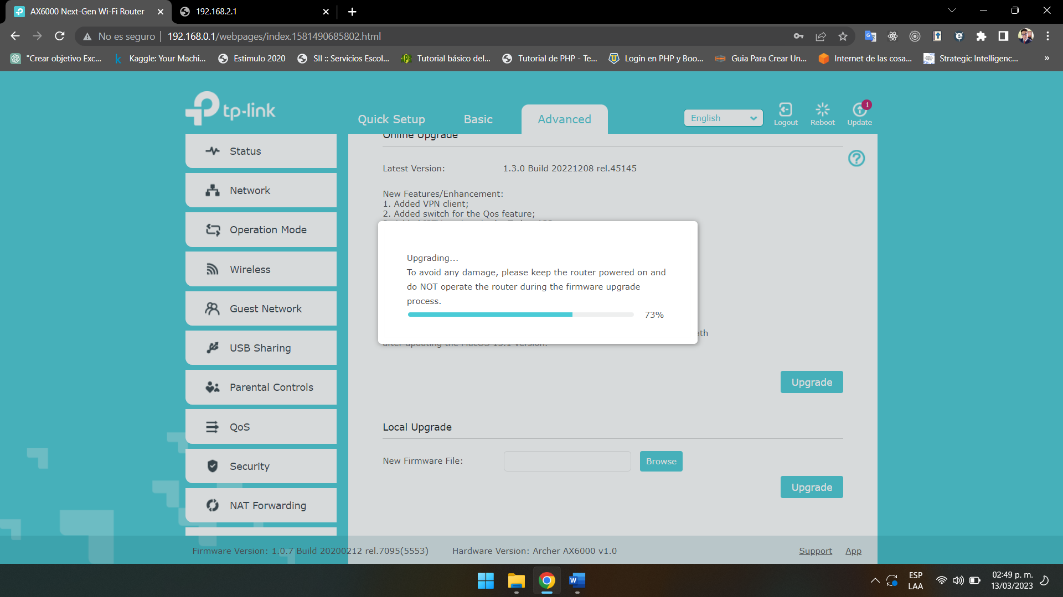

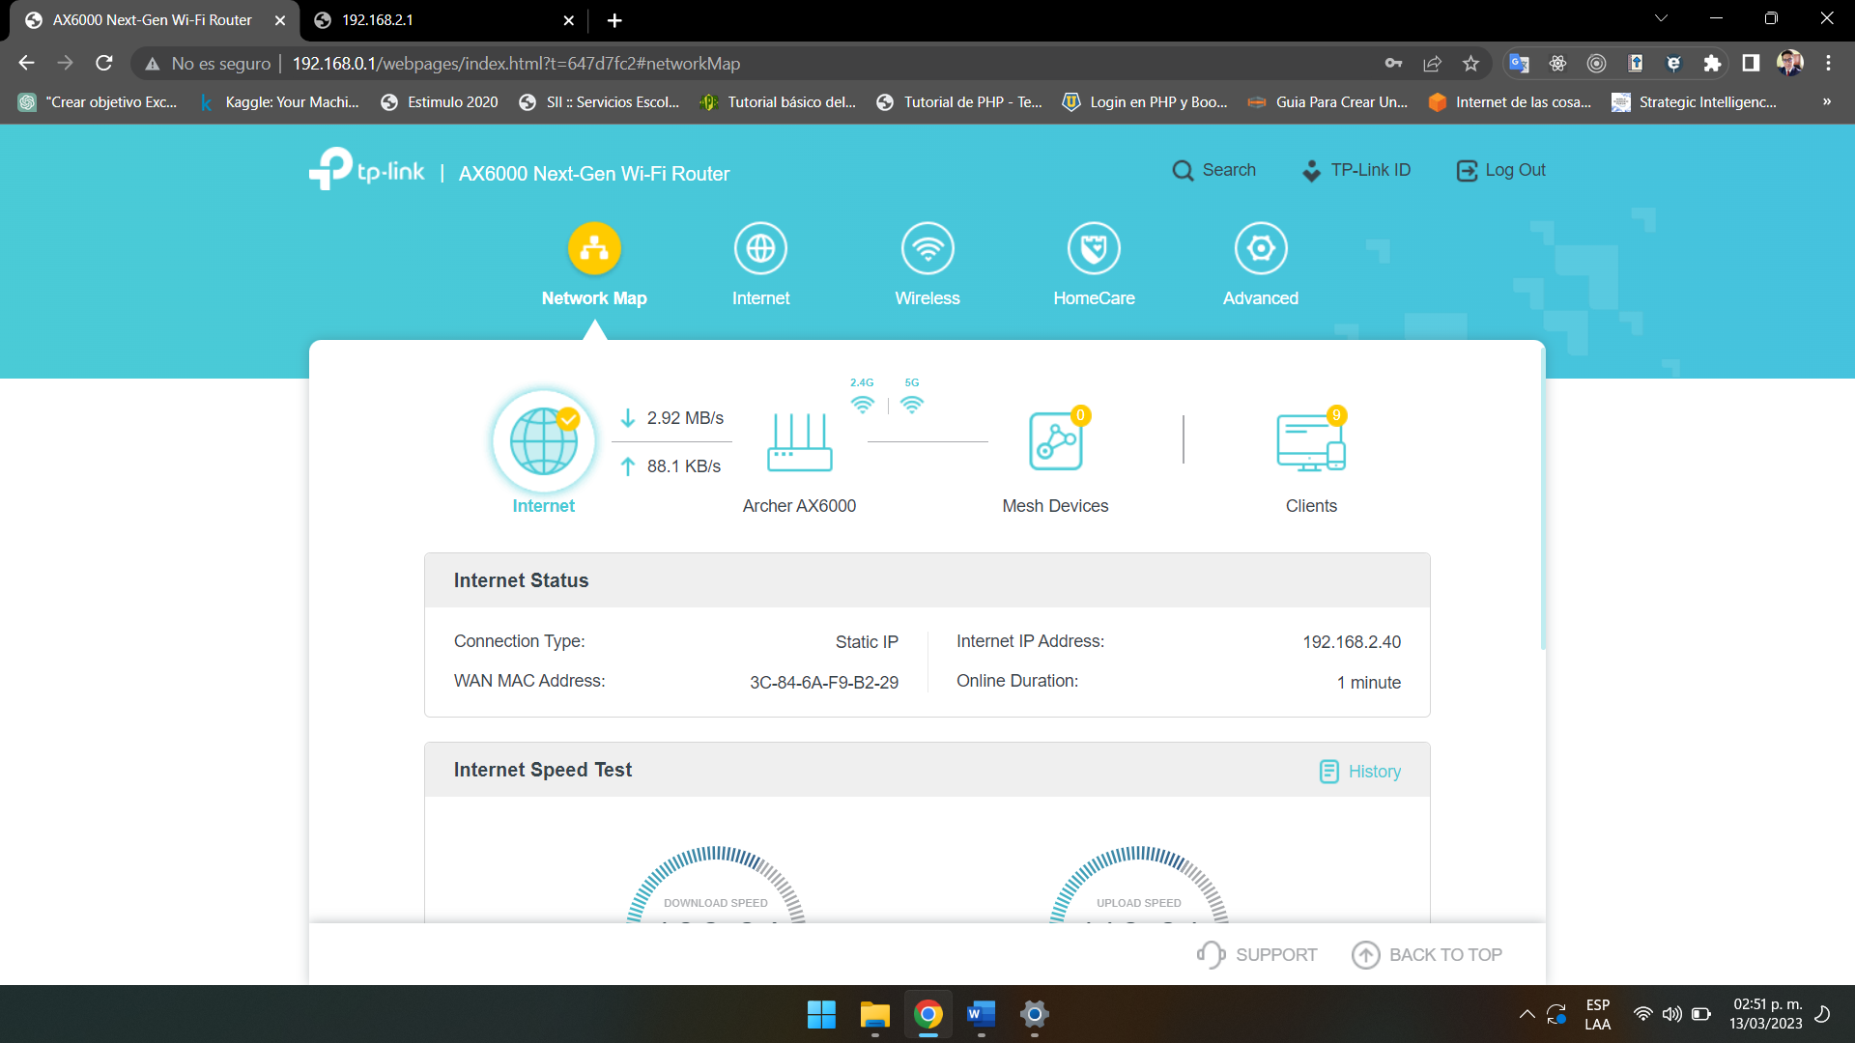

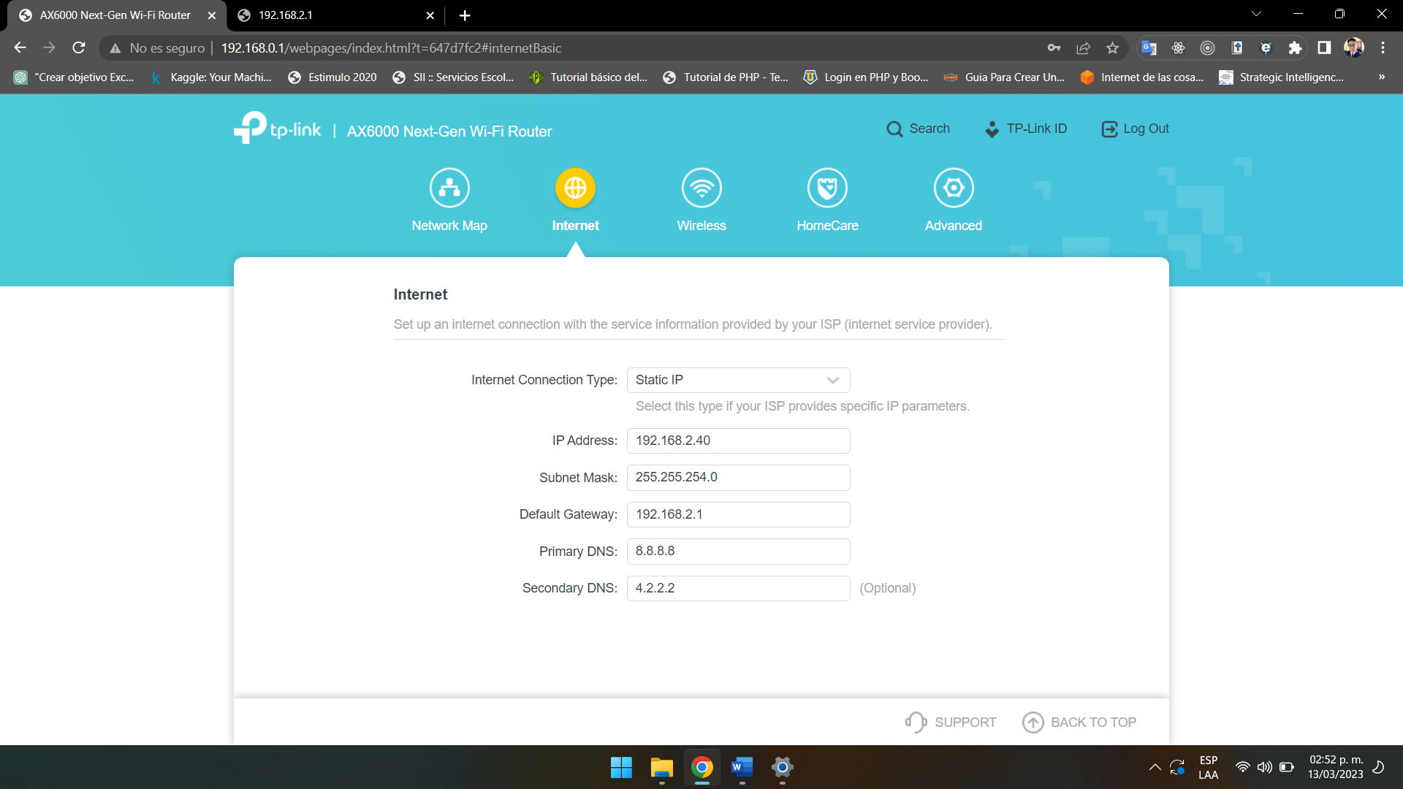

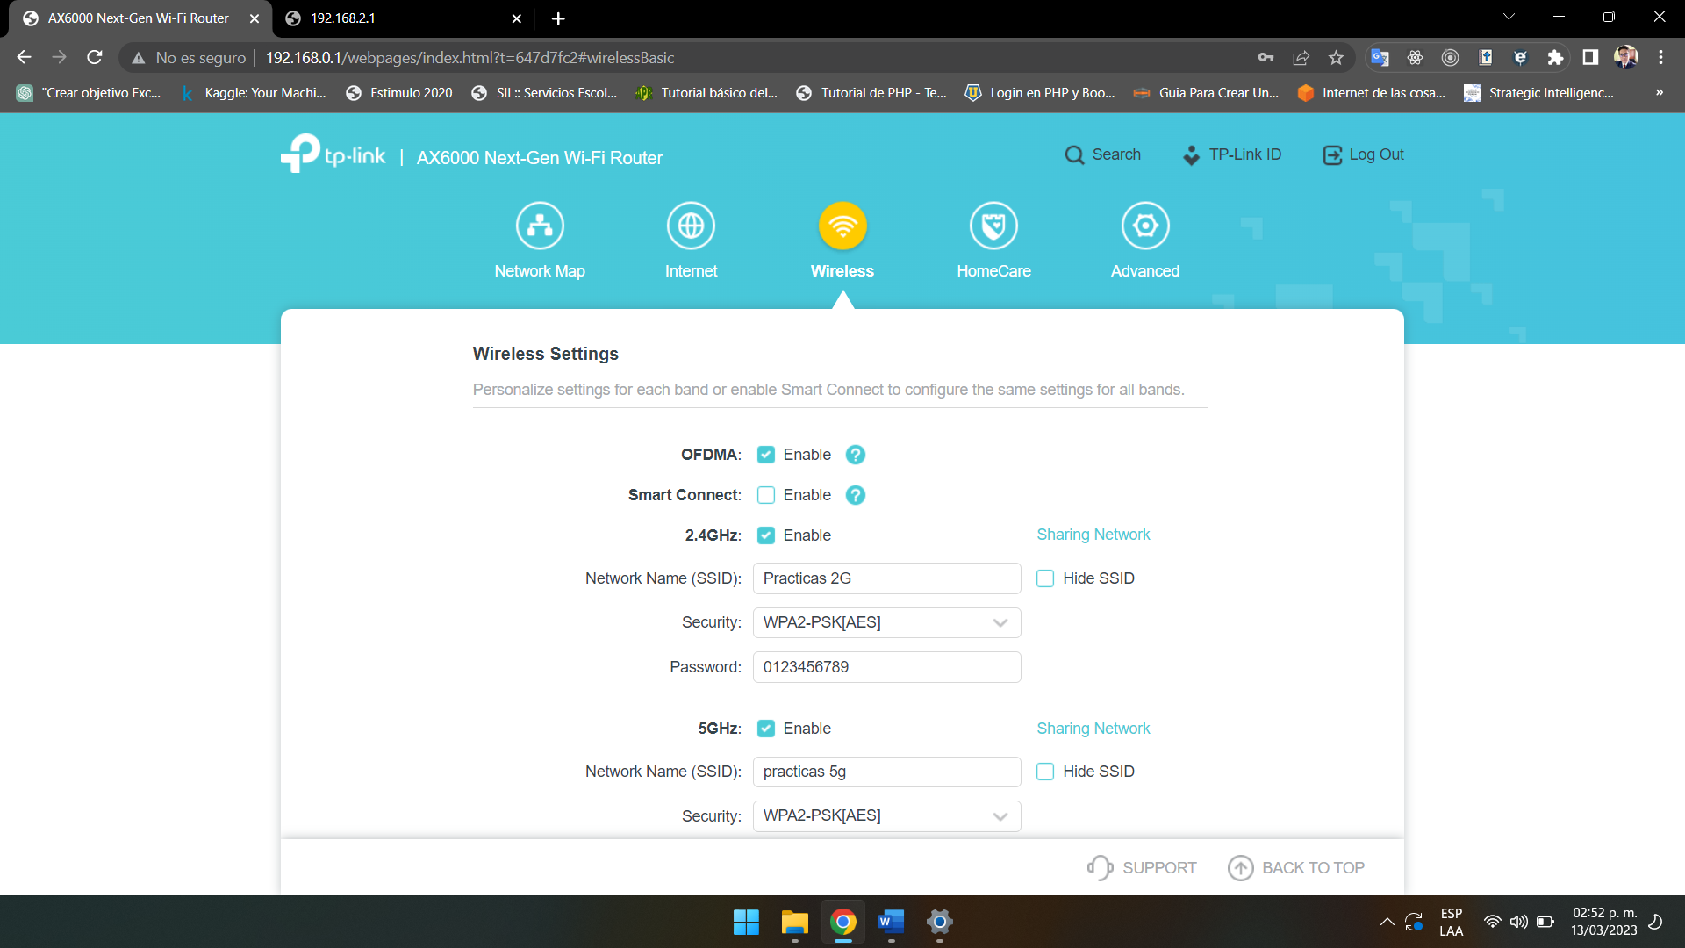

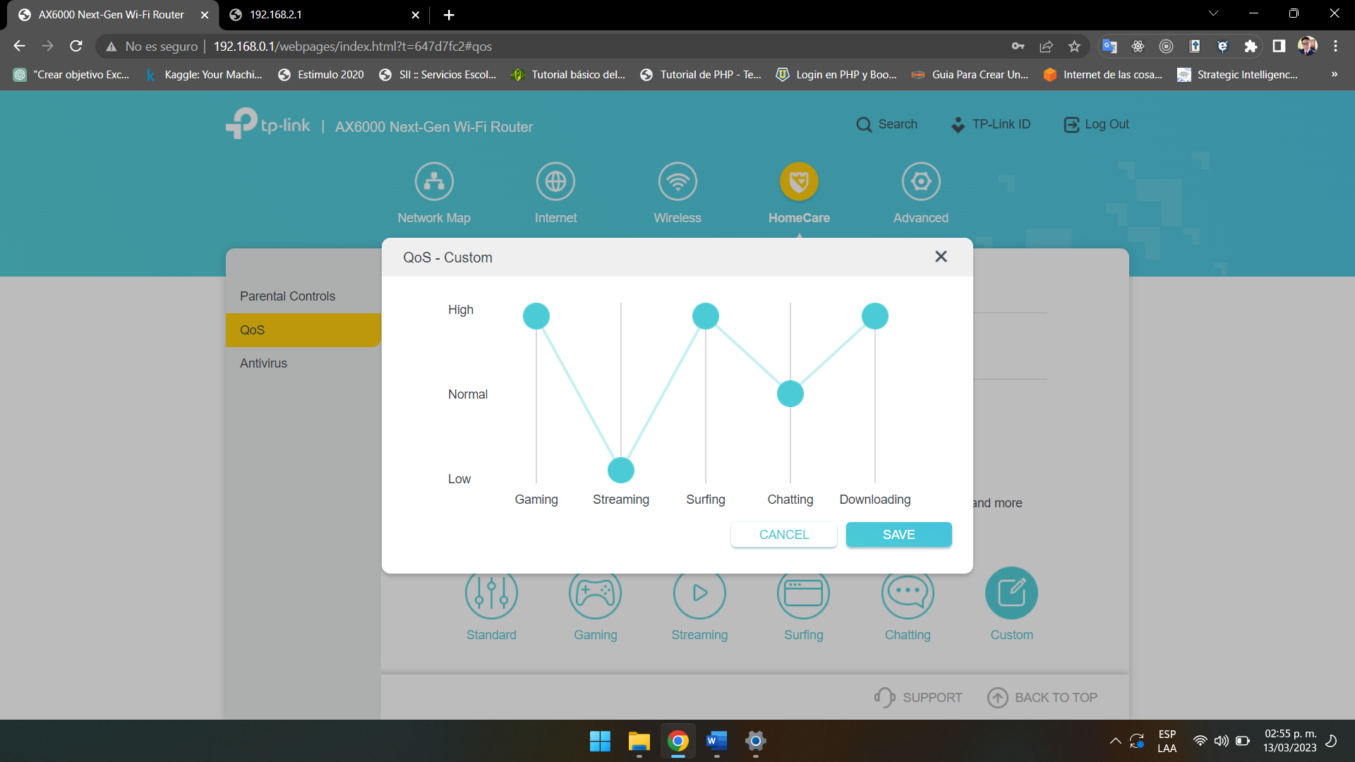

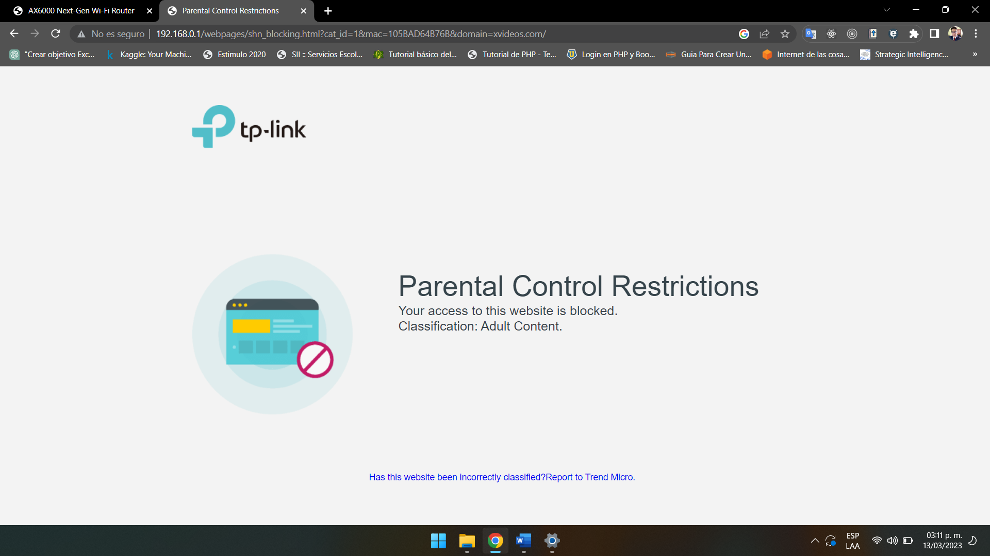

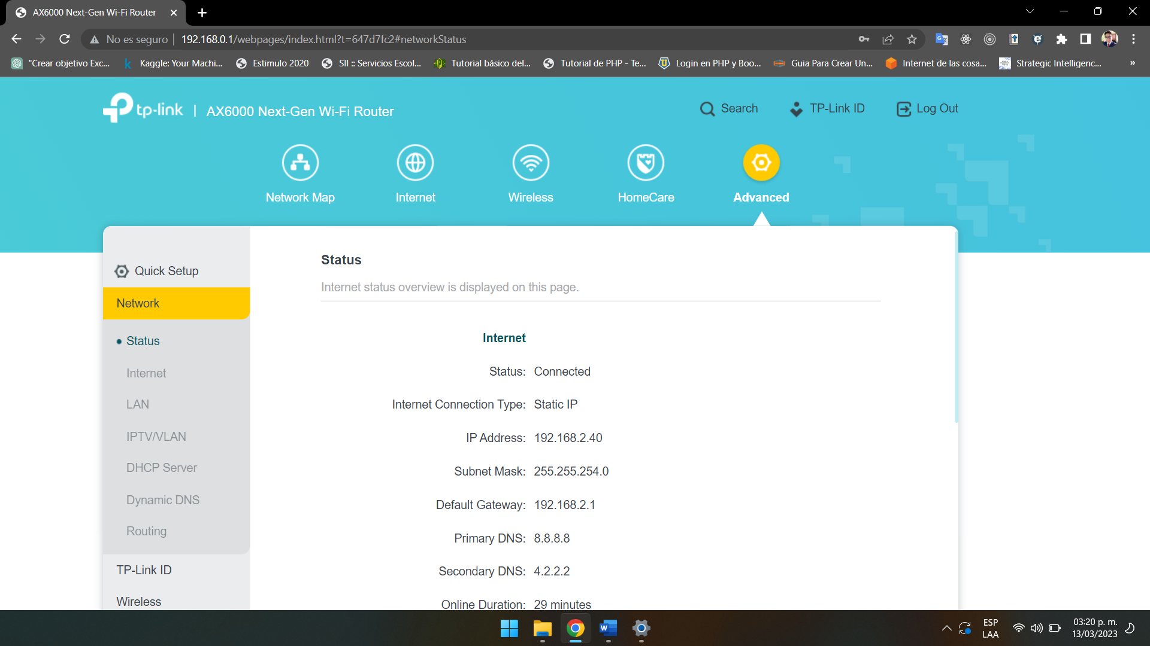

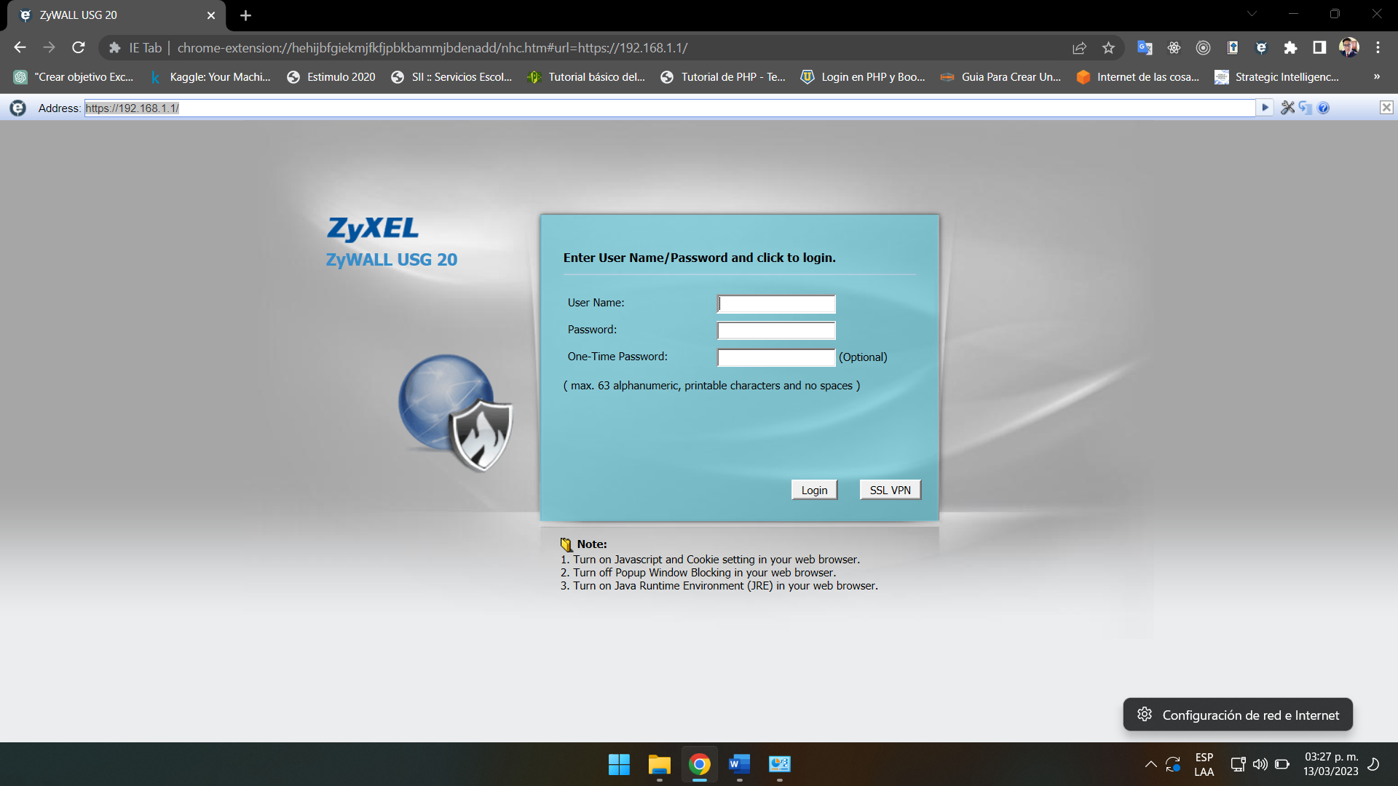

# Semana 7 – Unidad 3 – Dispositivos de Red

## Contenido Sesión 16 – Tipos de Dispositivos Capa Fisica

Nota: Trabajando con dispositivos físicos y su configuración

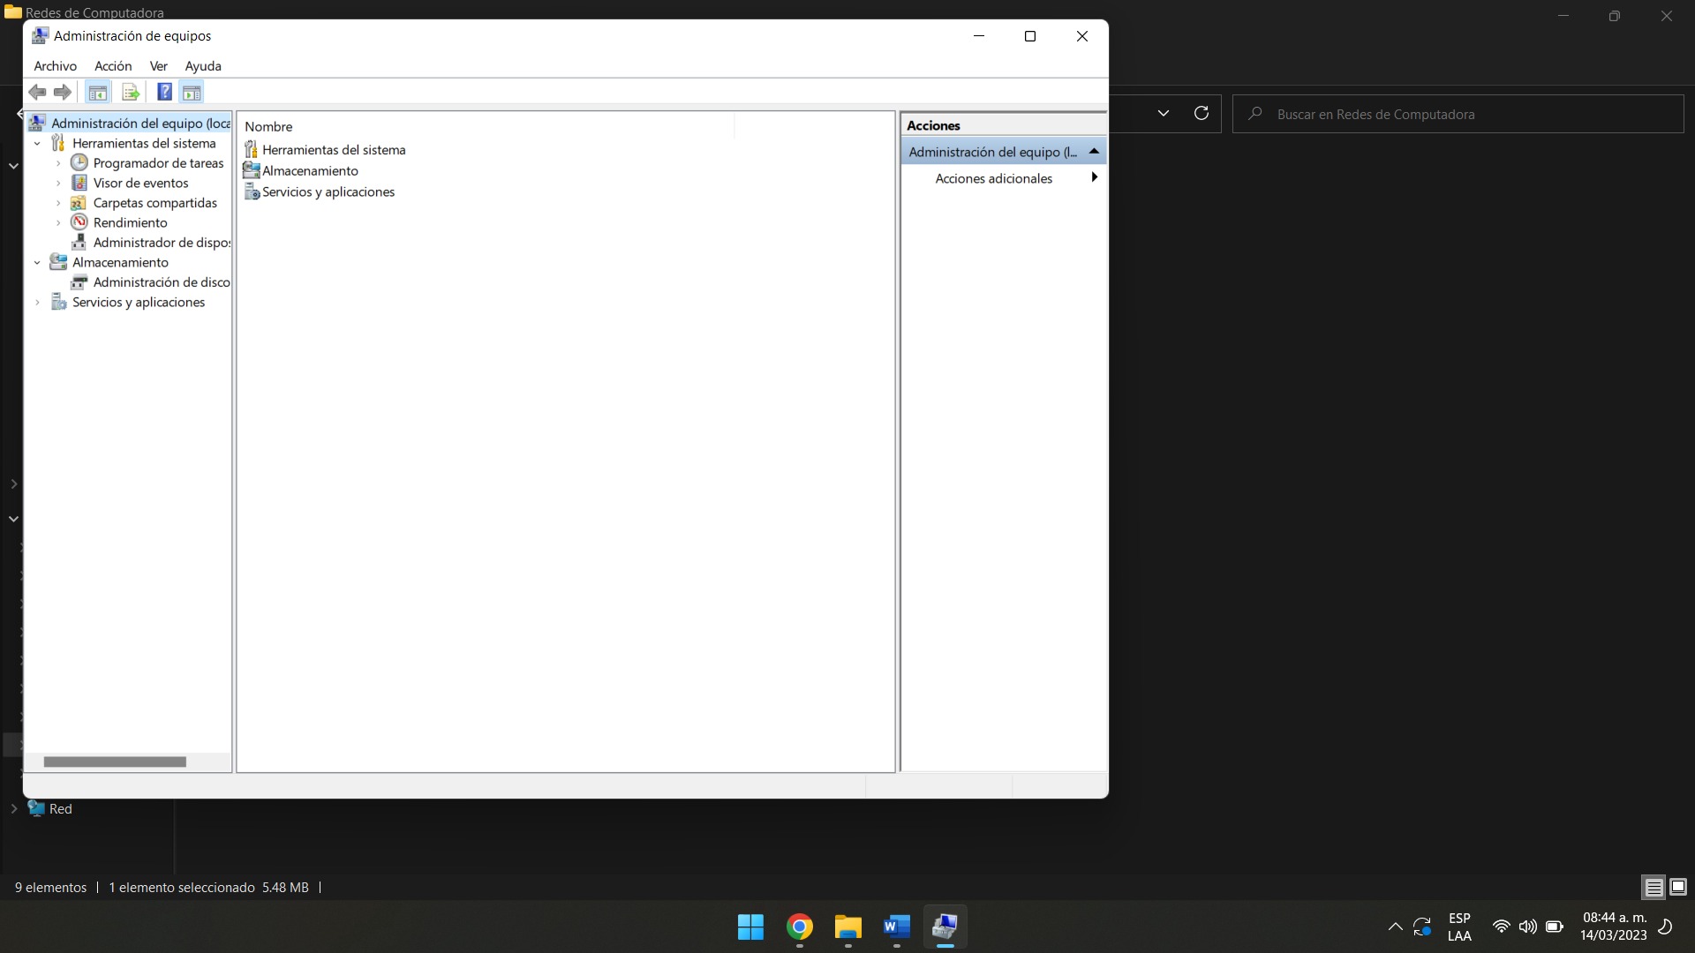

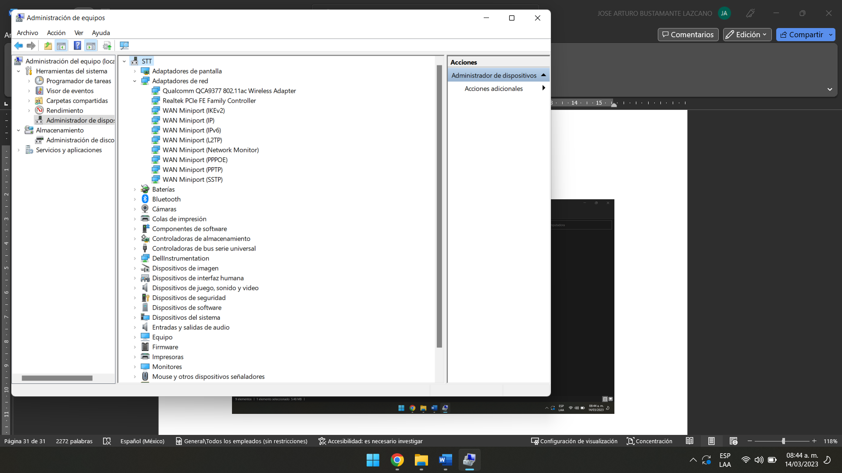

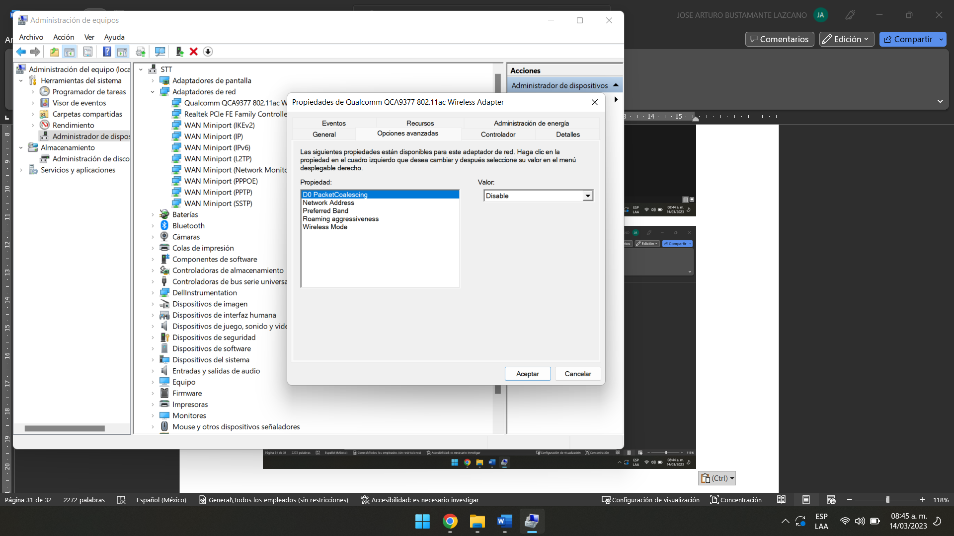

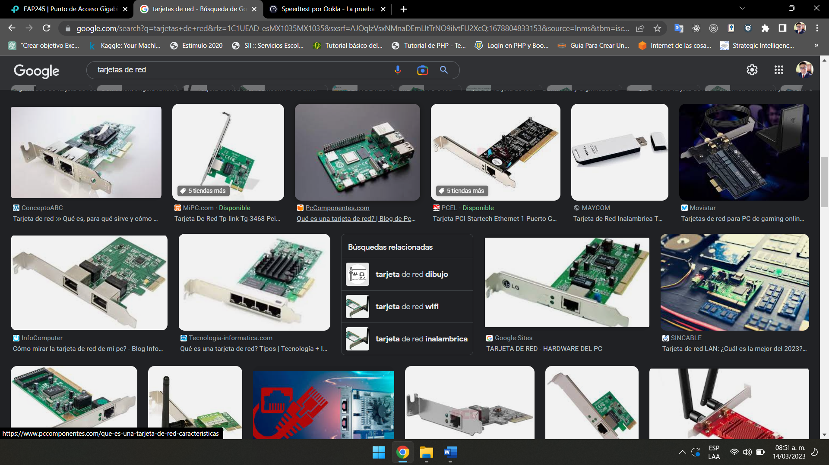

Ethernet es una tecnología de red de área local (LAN) que permite la comunicación entre dispositivos en una red cableada. Originalmente, Ethernet fue desarrollado por Xerox en la década de 1970 y más tarde fue estandarizado por IEEE como IEEE 802.3.

Fast Ethernet es una versión más rápida de Ethernet que utiliza el mismo tipo de cableado que Ethernet, pero con una velocidad de transmisión de hasta 100 megabits por segundo (Mbps). Fast Ethernet fue estandarizado como IEEE 802.3u en 1995 y reemplazó en gran medida a Ethernet en la mayoría de las redes.

Gigabit Ethernet, como su nombre indica, es una versión aún más rápida de Ethernet que puede transmitir datos a una velocidad de hasta 1 gigabit por segundo (Gbps). Gigabit Ethernet utiliza el mismo tipo de cableado que Ethernet y Fast Ethernet, pero requiere un mejor rendimiento del cableado y los dispositivos de red para alcanzar su velocidad máxima. Gigabit Ethernet fue estandarizado como IEEE 802.3ab en 1999 y es común en redes de alta velocidad, como en empresas y centros de datos.

En resumen, la principal diferencia entre Ethernet, Fast Ethernet y Gigabit Ethernet es la velocidad de transmisión de datos, donde Ethernet ofrece hasta 10 Mbps, Fast Ethernet hasta 100 Mbps y Gigabit Ethernet hasta 1 Gbps.

